社會科教學活動設計
單元名稱 |  |  | 環境課題(外來種動植物的入侵與生態保育)
授課班級 |  |  | 六年丙班 | 授課教師 | 林進復
教材來源 |  |  | 康軒九十六年版  社會六上 | 教學日期 | 96 年 月 日
班級人數 |  |  | 28 | 教學時間 | 40分鐘
教  學  目  標 | 單 元 目 標 |  |  | 能 力 指 標 及 編 號
教  學  目  標 | - 體察地球上的生態系統是一個開放的系統。  - 能列舉說明生態系統的意義。  - 能舉例說明地球上的生態系統是一個開放的系統。  - 知道全球所面臨的環境問題及形成原因。  1.能舉例說明全球的環境問題是相互關聯的。  - 知道台灣在保育方面的努力成果。  1.能知道台灣在保育方面的努力成果。  - 建立永續利用環境的態度。  1.能以全球的觀點，思考全球環境問題的解決之道。 |  |  | 1-3-10列舉地方或區域環境變遷所引發的環境破壞，並提出可能的解決方法。  3-3-4分辨某一組事務之間的關係是屬於「因果」或「互動」。  4-3-1說出自己對當前生活型態的意見與選擇未來理想生活型態的理由。  9-3-1闡述全球生態環境之相互關連以及如何形成一個開放系統。  9-3-4列舉全球面臨與關心的課題（如環保、飢餓、犯罪、疫病、基本人權、經貿與科技研究等），並提出問題解決的途徑。
教  學  研  究 | 一、教材分析：本節活動旨在讓學生理解透過陽光、空氣、水和土地的生物生存要素，全球形成相互關聯的生態系統。  二、教學方法：透過電子白板展示教師事先搜集的照片，來進行教學。  三、教學重點：以分組的方式來進行教學，並利用電子白板的功能來教學，希望學生能從現象觀察、原因探究的活動中，尋找改善的途徑與方法，建立資源永續利用的良好態度。  四、學生經驗：學生基本上都經歷上課所介紹的自然環境變化，事先也讓學生問長輩有關的自然環境變化的種類及所造成的影響。
能力指標編號 |  | 教 學 活 動 |  |  | 時 間 | 教學資源 | 評 量
3-3-4  4-3-1  3-3-4  4-3-1  9-3-1  3-3-4  4-3-1  9-3-1  9-3-4 |  | 壹、準備活動  一、課前準備  1.教師：先準備外來種、台灣特有種、台灣自然生態保護區域圖、台灣生態保護現況  的圖片及教學VCD，以備上課之用。  2.學生：教師於課前先交代學生回家查詢台灣物種中，有哪些事外來種？有哪些是台灣特有種？  貳、發展活動  一、引起動機：  教師講述福壽螺被引進台灣，造成台灣生態問題的事件。（民國六十八年，有一位商人從南美洲的阿根廷引進福壽螺的卵，他想要再台灣養殖做為食用螺類。當時，很多人都搶著購買，但是，由於福壽螺肉質不適合國人的口味，養殖業者銷售不佳，於是紛紛棄養，將福壽螺隨意野放，福壽螺迅速在台灣各地溝渠、池塘及稻田繁殖起來，危害農作物並且破壞原生淡水貝類的生存空間，整個生態系統受到嚴重影響。）  二、觀察與討論：  教師引導學生閱讀與觀察課本第66、67頁課文及圖片，並討論下列問題。  1.先將收集的照片投射在電子白板，讓學生觀察外來種動植物和台灣特有種各有哪些。  2.引導學生閱讀課本66頁和67頁，請學生詳細閱讀和觀察課本所提外來物種入侵後所造成的影響及台灣從事生態保護和環境維護努力的成果。  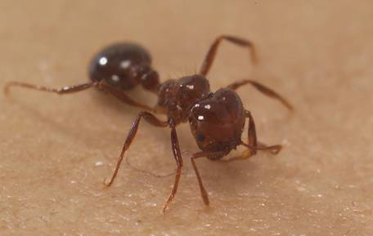  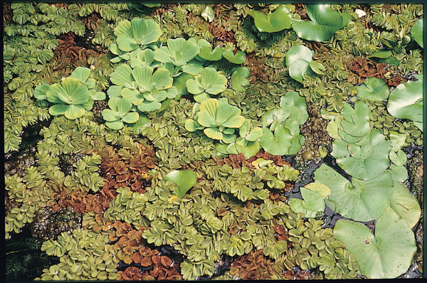  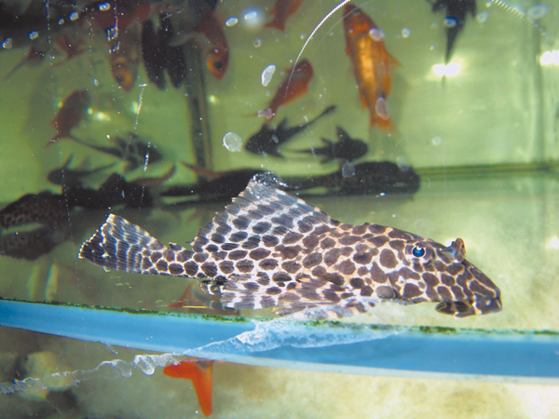  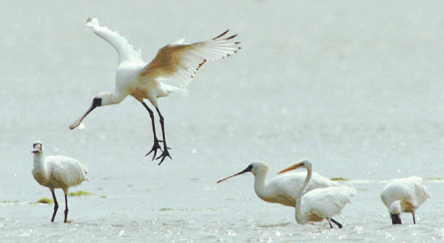  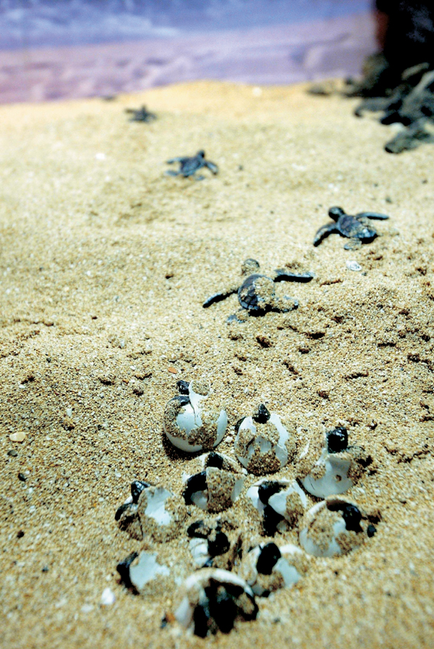  三、說說看：  - 是什麼因素造成各地區的外來種動植物增加？（因世界交通技術進步，各地貿易及貨物交流頻繁）  - 這些外來種動植物是經由什麼方式入侵到別的地區？（經由人為引入，或是跟隨貨物被帶入）  - 這些外來種動植物對於當地自然生態造成什麼影響？（會破壞本土動植物的生態平衡，使環境發生變化）  - 台灣有哪些外來種動植物入侵，造成哪方面的影響？（例如：紅火蟻的入侵，影響作物生長和產量，還會叮咬牲畜和人類）  四、遊戲-自然生態撲克牌：  教師將各種動植物的名稱寫在紙板上，當成撲克牌使用，教導學生玩遊戲。撲克牌分為動物組、植物組，每一組卡片中都含有本土及外來種，共有三十二張牌，遊戲開始，四人一組，每人拿四張牌，其餘的牌面朝下排成一疊，學生依照順序丟出手上的牌，再拿一張牌（要想辦法把手上外來種動植物的牌丟掉），最先將手上的牌湊成同一組本土動物或是本土植物者，就是贏家。  參、綜合活動  一、歸納整理：由於世界各地交流頻繁，許多地方的動植物被帶進其他地區，對於當地生態環境產生影響，也破壞本土動植物的互賴關係。  ～全節完～ |  |  | 8分  7分  8分  15分  2分  5分 | 收集的照片  電子白板  課本  電子白板  簡報檔  圖文檔  課本  電子白板  簡報檔  自然生態撲克牌 | 能夠專心聽講  能夠說照片是那一個外來種動植物或是台灣特有種  能說出各種外來種引進原因及對生態造成的影響  能專心學習並與同學好好相處玩遊戲  能專心聽講

